1. In de map content top bovenaan $user find::find_by_id bijschrijven. Deze heb ik gevonden in het bestand session. Een functionaliteit die we eerder al geschreven hadden. Deze wordt enkel gebruikt als we ingelogd zijn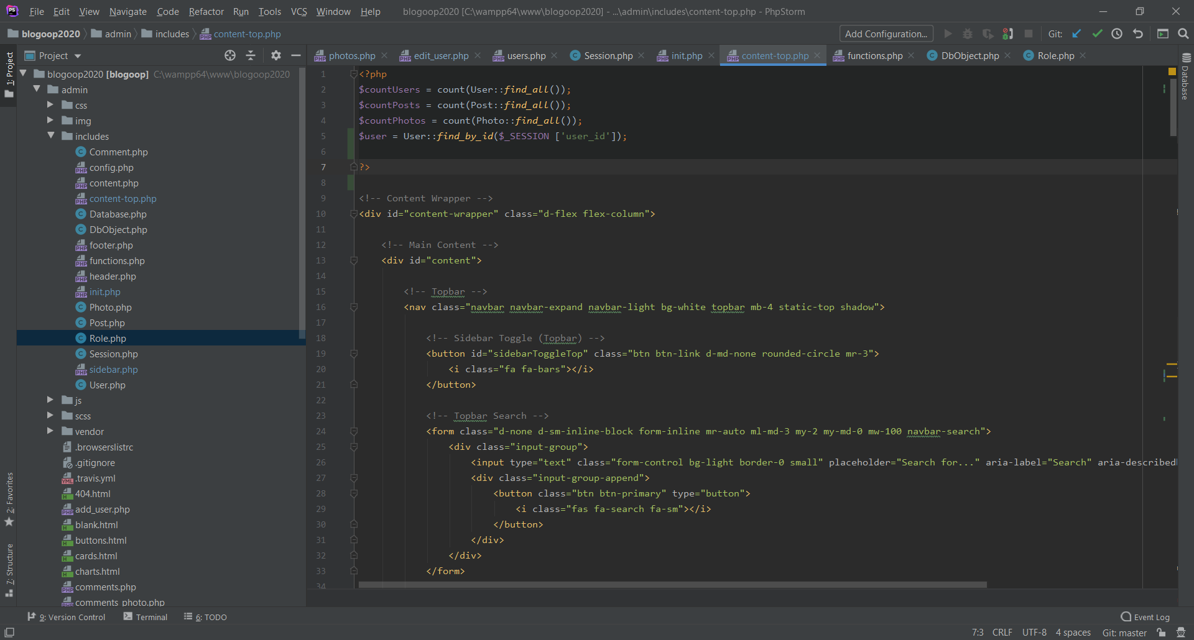

Dan op de locatie waar de foto moet staan een echo met $user met de link naar image_path_and_placeholder. De functionaliteit die in de User php file staat. Indien er geen foto aanwezig is zal hij een placeholder gebruiken.

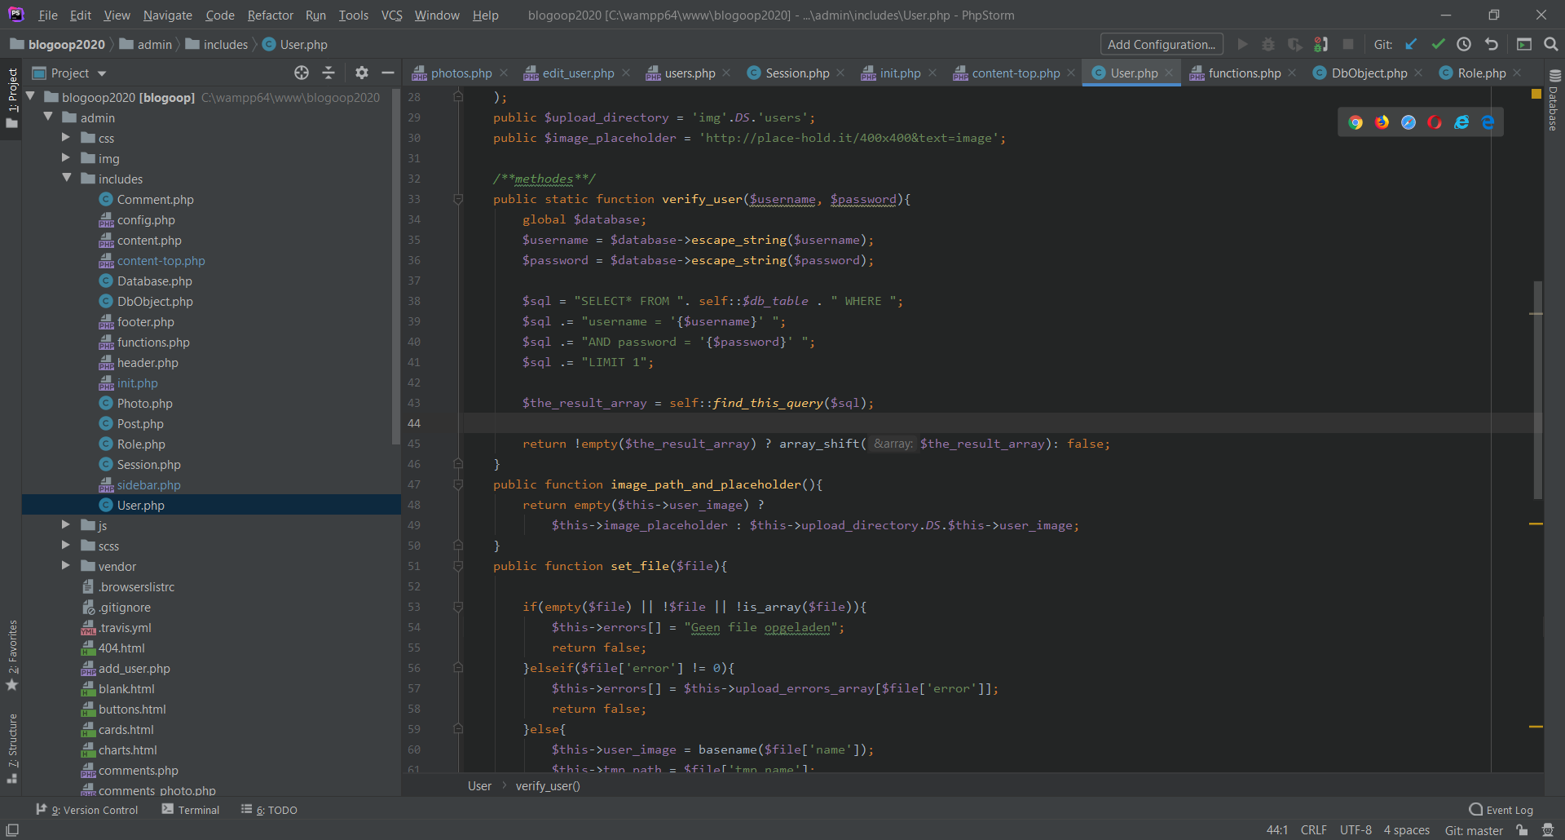

1. De links worden in de sidebar gezet in de Sidebar.php file, bij de correcte href.

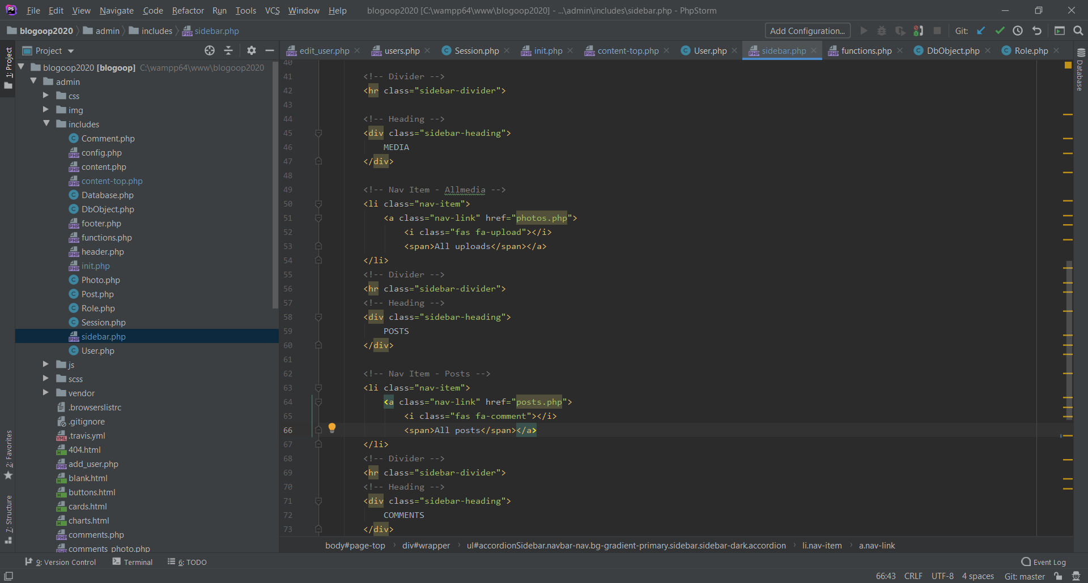

1. /
2. 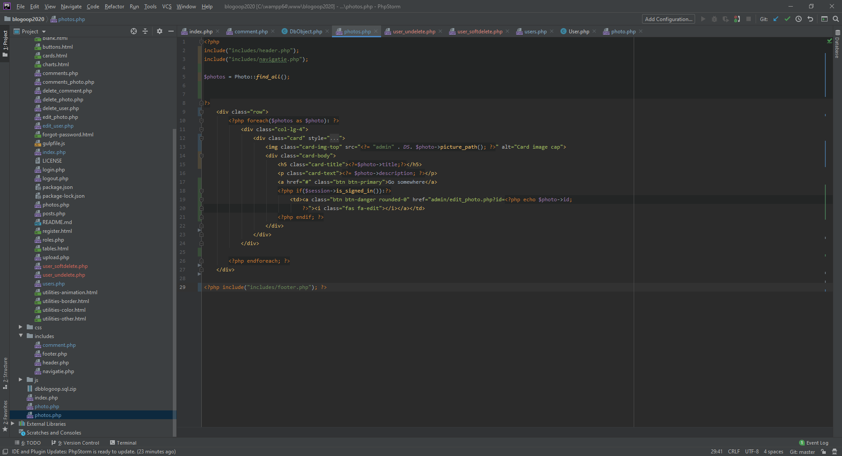

De edit knop in een if statement plaatsen. Als hij ingelogd is dan mag de edit button getoond worden. Session signed in controleert of je ingelogd bent

1. Softdelete function:

De global database gebruiken zodat je aan alle variabelne kan die in de class database.php staat.De delete functie overnemen in DBOBject. In de tabel users een nieuwe lijn steken namelijk timestamp. Current timestamp is een voorgemaakte functie. Return functie is letterlijk overgenomen van de andere public functions. Een nieuwe pagina aangemaakt. Inhoud is gekopieerd van delete_user en gewijzigd naar soft delete.

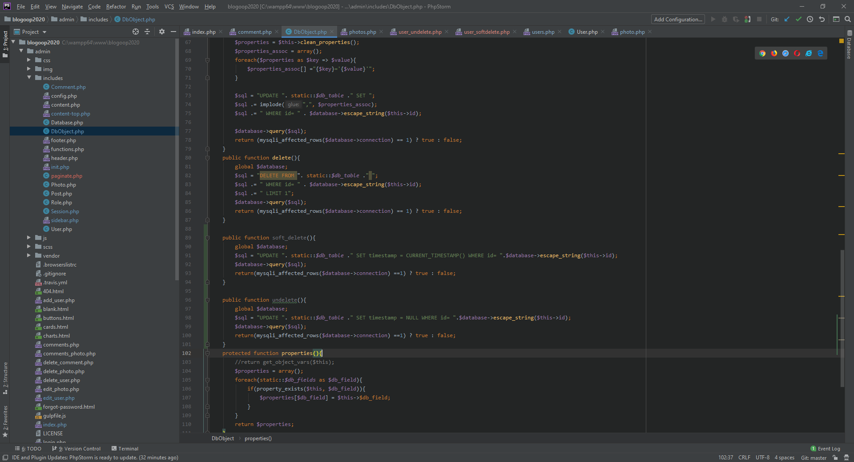

Timestamp Null werkt wel niet terwijl die normaal gezien wel zou moeten werken

1. Comments op photo

Hier wordt met de session is signed in gecontroleerd of je ingelogd bent.

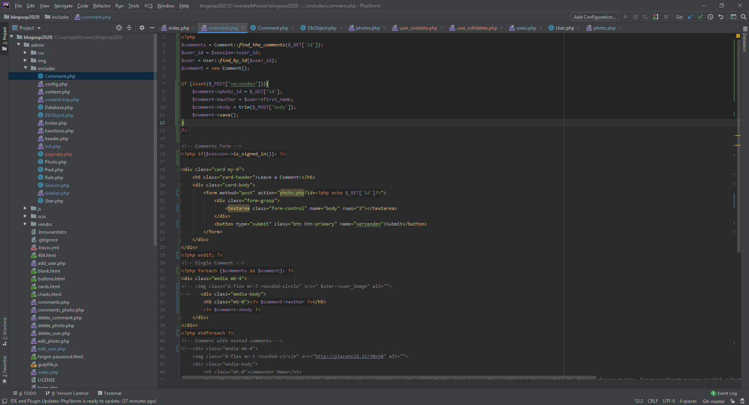

In $comments wordt er gezocht naar alle comments die bij een specifiek id horen. Stel je gaat naar <http://localhost/blogoop2020/photo.php?id=1>. Dan zoek je alle comments bij photo id 1. Hier maken we een for loop. Voor alles in de database comments als 1 item. Bv er zijn appels en peren. Dan gaat hij van alle appels de author nemen en appels de body nemen. In de volgende loop gaat hij van alle peren de author nemen en peren de body nemen. Als de post gevuld is dan moet je op de submit button klikken. Zls je hierop geklikt hebt verstuurd hij de save door naar phpmyadmin.